1.3日动态

**一、来园情况**

今天来园18位小朋友，3位休息在家,1位回老家。

1. **区域游戏**

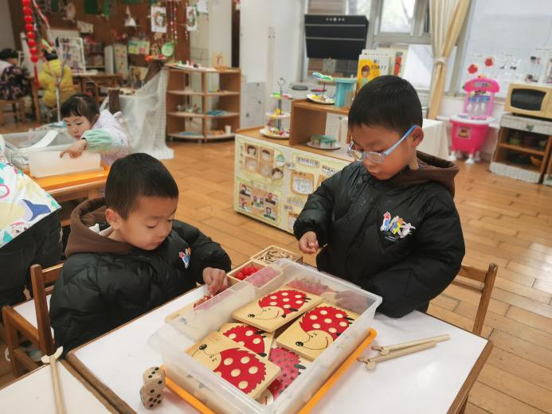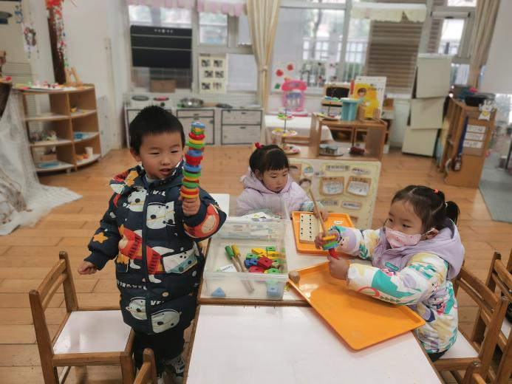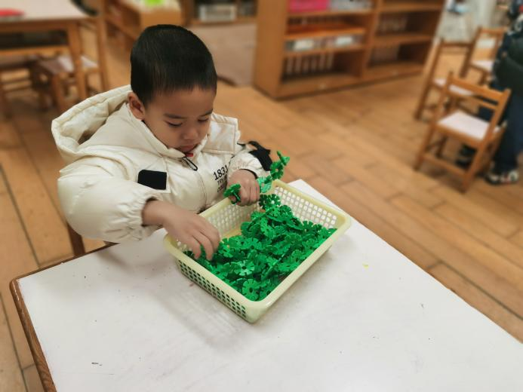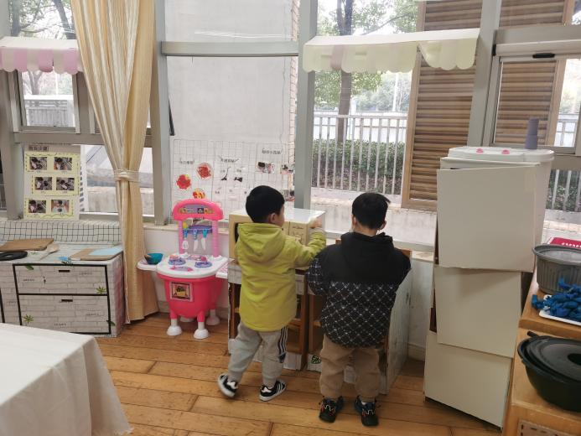

美工区：垚垚、欢欢、季千予、泡芙、卢文汐

益智区：吴颀、邢锦、蔡铭泽、蔡铭豪、张雨歆、靳一哲

娃娃家：何安瑾、夏我杺、黄铭宇

桌面建构：皓皓

地面建构：龚艺欣

1. **集体活动——美术《雪花飘飘》**

这是一节绘画活动。冬天到了，孩子们对下雪天非常喜欢，雪花是他们非常感兴趣的物体，它呈白色六角形，它轻盈的从天空飘落下，很有飘逸感。本次活动主要引导幼儿在观察雪花的基础上，了解雪花的外形特征，并能用较流畅的线条画出雪花，从而体验大胆作画的乐趣。本次活动中，能尝试用线条表现出雪花的外形特征，愿意大胆作画，体验画雪花的快乐的小朋友是卢文汐，李若伊，王兴诚，衣佳欢，徐菲梵，黄铭宇，夏我杺，邢锦，张雨歆，龚奕欣，肖茗皓，何安瑾，陈语垚，蔡铭泽。

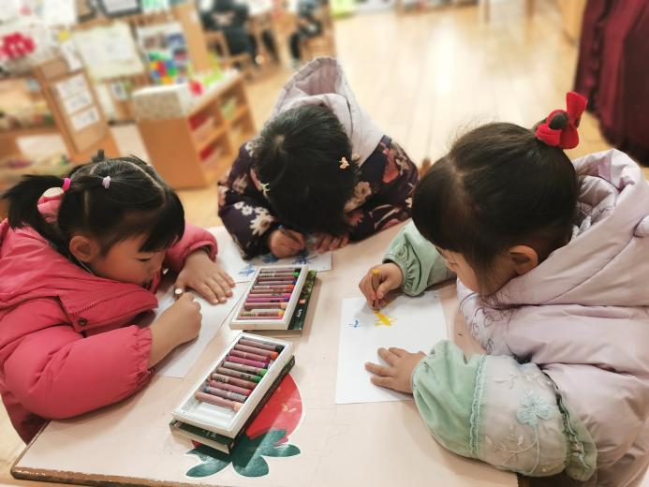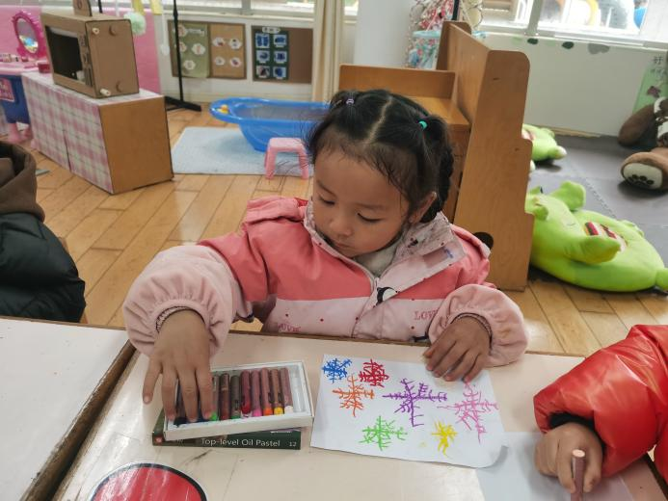

**四、午餐情况**

今天吃的是牛肉炒饭和萝卜鸽子汤，能独立吃饭并保持桌面干净的小朋友是陈语垚，夏我杺，季千予，何安瑾，邢锦，蔡铭豪，蔡铭泽，张雨歆，皓皓，靳一哲，橙子。

**五、友情提醒**

1.请大家在家里检查幼儿口袋再入园，防止将危险物品带入园。

2.最近部分孩子的手指甲有点长，请大家及时关注、及时修剪哦。